角色宠物界面

概述
- 角色宠物界面为玩家装备宠物及调整出站顺序与技能搭配的界面；
- 角色宠物界面；
  - 界面布局

角色宠物界面
- 角色装备界面可通过【主城】、【关卡】等界面进入；
- 角色界面均为一级界面

界面布局
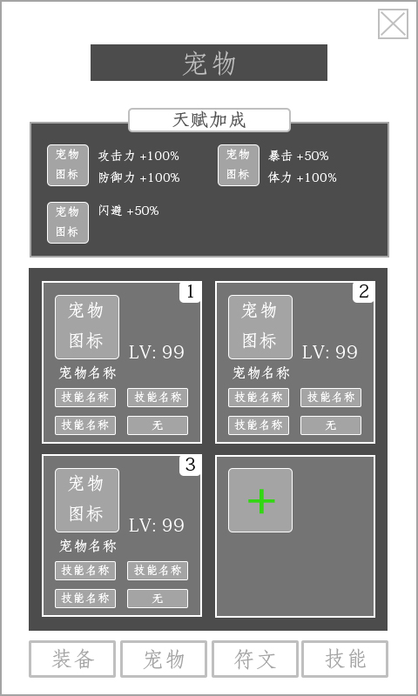
- 角色宠物界面布局如右图：
- 界面右上角为界面的关闭按钮，点击即可关闭该界面，返回上级界面；
- 界面顶部为“宠物”页面标签；
- “装备”标签下方为玩家的当前宠物的天赋加成属性；
  - 天赋加成：
不同的宠物拥有不同的天赋加成，天赋加成读取：？？？
天赋加成框内的宠物图标，分别对应下方宠物栏的顺序，从左往右，从上往下；
宠物图标右侧为该宠物的天赋加成属性；
- 天赋加成框下方为宠物框，玩家可在此处装备宠物或调整宠物顺序；
  - 宠物装备框状态：
当玩家没有装备宠物时，装备栏内将仅显示宠物图标边框；
- 若玩家拥有可装备的宠物，宠物图标边框内将显示绿色的“+”号，示意可装备宠物；
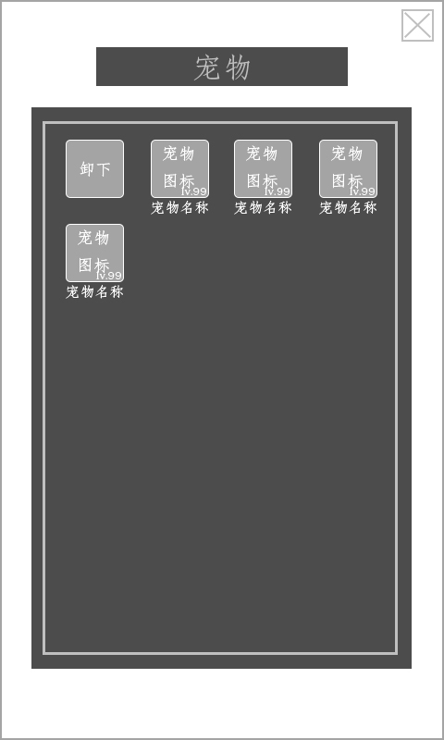
- 反之，则不显示；
  - 装备宠物：
    - 当玩家拥有可装备的宠物时，可点击宠物图标边框，跳转至宠物图鉴界面，点击图鉴中以拥有的宠物即可装备；
    - 宠物栏右上角为该宠物栏的位置，从左往右从上往下为1 2 3 4，对应战斗中从左往右的顺序；
      - 图鉴中将不会显示未拥有的宠物；
      - 若该装备栏已装备宠物，则第一项为卸下，点击即可卸下该宠物；
  - 调整顺序/位置：
    - 玩家可通过拖动宠物图标，将图标拖动至另一个宠物栏，即可调整顺序/交换位置；
  - 技能选择/更换：
    - 点击宠物栏中，宠物图标与等级下方的技能按钮可进行装备/更换技能；
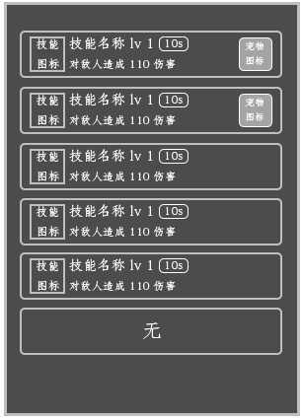
    - 点击对应的技能按钮，即可弹出技能更换悬浮窗；
    - 点击相应的技能，即可装备/更换技能；
      - 若该技能已被其他宠物装备，悬浮窗中的技能条右侧将显示正在装备该技能的宠物图标；
      - 点击已被装备的宠物技能，可装备该技能，原本装备该技能的宠物将会卸下该技能；
    - 技能悬浮窗仅显示以解锁的技能，可通过上下滑动查看更多；
    - 点击“无”选项将不装备任何技能；
    - 点击悬浮窗以外的区域将关闭该界面；

配置项
宠物 t_pet
宠物天赋
宠物技能

